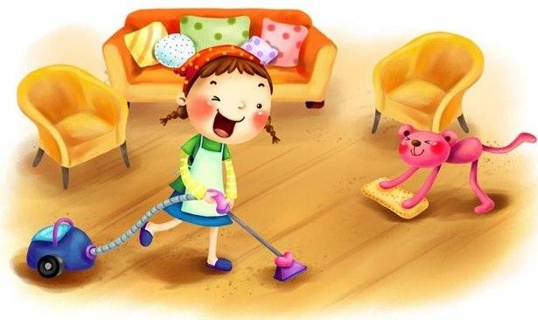
Выполнила: Дронова А.В.
МБДОУ «Детский сад №2»

Существенные отличия девочек от
мальчиков:

- У девочек выше кожная чувствительность, т.е. их больше раздражает телесный
дискомфорт, и они более отзывчивы на прикосновения.
  - Девочки более чувствительны к шуму.
    - Игры девочек чаще опираются на
«ближнее» зрение: они раскладывают перед собой свои «сокровища» (куклы, тряпочки, украшения) и играют в ограниченном
пространстве, им достаточно маленького уголка.
- Для девочек важно, кто их оценивает и как, т.е. они более заинтересованы в эмоциональном
общении с взрослыми, им необходимо знать, какое они произвели впечатление.
- Девочки часто, во что бы то ни стало, стремятся отстоять собственное мнение.
  - Девочки чаще всего истощаются эмоционально.
    - Девочки более устойчивы,
приспособляемы к предлагаемым условиям.

«Как воспитывать девочку?»

Мама в доме убиралась.
Так трудилась, так старалась, Что устала, и к окошку
Села отдохнуть немножко.
Маме я мешать не стану, Я ей лучше услужу,
Из под шкафа мяч достану, Кукол кругом рассажу.
В красно - синюю коробку, Соберу карандаши,
Проявлю во всем сноровку, Постараюсь от души.
А потом спущусь во двор. Там причудливый узор Одуванчики сплели, Солнце в гости привели.
Маме я несу в ладошках Солнышки на тонких ножках.
Скажет, мама, не тая:
«Ах ты, умница моя!»
Татьяна Русская


Семья – место, в котором у ребенка складывается первое представление о взаимоотношениях между людьми, о месте каждого человека в этом мире.
На модель поведения ребенка и его последующий жизненный сценарий серьезное влияние оказывают

сложившиеся в семье взаимоотношения.

Что нужно знать родителям о девочке?

Независимо от возраста, девочкам требуется больше заботы. Задача родителей – дать девочке больше заботы, понимания и уважения, чтобы она могла доверять окружающим. Когда девочке плохо, она должна знать, что родители готовы
окружить ее заботой. Если девочка получает необходимую ей заботу, она доверяет родителям и остается открытой. Доверчивая девочка
счастлива и довольна жизнью. Для развития своих дарований и талантов девочкам необходима
уверенность в близких людях. В противном случае они чувствуют себя ни на что негодными, нелюбимыми и отказываются от поддержки
окружающих. Родителям следует понять, что девочки формируют позитивное представление о себе на основе внимания и заботы, которые им дарят люди. Отцы часто дают дочерям слишком много самостоятельности и возможности обходиться без посторонней помощи, пренебрегая потребностью девочек в заботе. Девочкам
требуется больше помощи и ободрения. Предлагая помощь девочке, вы даете ей понять, что она вам не безразлична, что вы о ней заботитесь. Девочкам нужно больше внимания и признания в ответ на
то, какие они есть, что они чувствуют и чего хотят. Девочки испытывают потребность в том, чтобы их любили за то, какие они есть.
Восхищайтесь ими!

- Я тебя так люблю!
- Ты у меня просто чудо, подарок судьбы!
- Ты самая удивительная, самая прекрасная,
я так тебя люблю!
  - Ты украшаешь мою жизнь!
Эти и другие подобные слова ожидает услышать каждая девочка и женщина.

Рекомендации родителям по воспитанию дочерей.

Для того чтобы девочка достигла здоровой
гендерной идентичности, необходимы теплые и близкие отношения с матерью и такие же отношения с отцом, а родителям необходимо подчёркивать нежные и заботливые отношения в паре, чтобы у девочки сложились впечатления о
счастливой семейной жизни. Отцу следует находить время на общение с дочерью:
показывать, что дочь отличается от него, она другого пола; но делать это он должен с
уважением и благожелательностью, чтобы она поняла, что достойна любви мужчины. Уважая личность дочери, демонстрируя
удовлетворённость её поступками, родители формируют её позитивную самооценку. У мамы с дочерью должны быть свои "женские секреты": Мама должна находить время для уединения с дочерью, сделать эти беседы ритуальными и традиционными. Настоящая забота друг о друге демонстрируется через уважение к старшему поколению. Мама должна привлекать дочь к "женским" домашним делам, передавая ей
секреты своего мастерства.
Самые распространённые ошибки, допускаемые при воспитании девочек:
- Недостаточный контакт с матерью в детстве не лучшим образом влияет на формирование чувства собственного достоинства и способность любить: «Я
никому не нужна, никто меня не полюбит, если меня не любит даже мама».
- Ограничение физических контактов отца с дочерью может привести к формированию
установки: «Я не понравлюсь ни одному мужчине, ведь даже папа не хочет сидеть рядом со мной».
  - Суровое наказание за участие в драках, в мальчишеских играх и т.д. из-за опасения,
что девочка может вырасти не женственной, грубой, агрессивной и т.п., не сможет предотвратить возможное появление указанных черт.
  - Представления, что девочка обязательно должна быть послушной, безропотной, тихой, часто приводит к тому, что она будет терпеть в будущем психологический и физический дискомфорт, не в силах что-
то изменить.
- Частые объяснения типа: «Ты же девочка, поэтому должна…» - приводят к тому, что у дочери пропадает всякое желание принадлежать к женскому полу, и она
стремится быть как мальчик.

